摘要
随着目前各公司对安全要求的提高，管理水平的不断提升，公司需要加强对进出人员的管理，门禁被许多公司采用。但大多使用的都是单门禁，对于有很多出入通道的公司显然不适用，既不能做到统一管理也缺少了统计、查询和考勤等附加功能，与此同时目前市面上的智能门禁系统多是基于有线通信的方式实现的，具有布线复杂、成本高、定型后不利于重新布线、扩展等诸多缺陷。无线通信方式则克服了有线通信的很多不利因素，因此基于无线通信方式的门禁系统是未来门禁系统的方展方向，本课题设计的就是基于单片机的无线通信联网门禁系统。
本文通过对国内外门禁系统技术发展动态以及技术难点的研究，首先提出一套适合写字楼安全管理的基于单片机的联网式门禁系统。系统基于无线通信模式，采用基于RF射频模块的无线传输平台作为系统的无线传输方式。硬件设计方面，系统采用的是简单实用的直线型网络结构，无线信号的收发核心模块选用的是选择性价比高、集成度高的RF射频模块RFM12。软件设计中，用C语言编写单片机主要子程序易读性高，扩展性好。通过Visual Basic建立合理人性化的人机界面，方面管理者使用。该门禁系统性能价格比高，解决了写字楼管全管理门禁系统采用有线通信方式所存在的难以扩展、难以升级等问题。
关键词：门禁系统，无线通信，非接触式IC卡
ABSTRACT
With the advance of safety request and the promotion of management level, every company need strengthen the management of the personnel in and out. Access control is used by many companies, but the most of them are single access control，it is unfitted to the company that has many doors. They can not be managed uniformly and have not the additory function such as statistics, demand and checking on work attendance. However, current aptitudedoor-guard systems are generally based on wire communication. This is unpractical sometimes because its relative expense is high, wires are difficult to be placed, systemupdate is hard. On the other hand, radio communication gets rid of most above demerits. This is why wireless door-guard system is a trend in the future. This topic is designed to non-contact IC card-based wireless communication network access control system.
In this thesis, we propose a solution for wireless door-guard system. According to research on door-guard system, we figure out a software and hardware solution specially applying to residence cells. The solution is based on single star network architecture, choosing RF module RF12 as the core module of tranceiver circuit, it also brings in a voice codec platform as voice proceeser. In its software design, through Visual Basic programs the establishment of simple and practical database system and a reasonable human machine interface aspects of managers. High cost performance of the access control system to solve the office-wide management of access control system uses the existing wired communication is difficult to expand, it is difficult to upgrade and so on.
Key words: Access Control System，Wireless Communication，Non-contact IC card

目录
1绪论 1
1.1门禁系统简介 1
1.2 门禁系统的发展过程及国内外现状分析 1
2 门禁的方案设计 4
2.1 门禁的系统组成 4
2.2系统的硬件设计组成 5
2.3 系统的软件设计 6
3硬件设计 7
3.1 电源设计 7
3.2 门禁控制器 7
3.3.基于RF射频模块RFM12的无线传输平台设计 9
3.4读卡器 11
3.5 RS232 转化电路 12
3.6电子锁 13
3.7周边设备 13
4 软件设计 17
4.1 主控设备的软件设计 17
4.2 无线传输模块的软件设计 30
4.3 管理软件设计 42
5总结 48
参考文献 49
致谢 50

1绪论

1.1门禁系统简介
随着科学技术的不断发展，门禁系统在国内得到广泛的普及。作为智能弱电系统中的一种安防系统，门禁系统集自动识别技术和现代安全管理措施为一体，涉及光电，电子，机械，计算机，通讯，生物技术等诸多新技术，体现了现代智能化管理的要求^{[1]}。实际上，门禁系统就是在建筑物内外的出入口通过持有非接触式卡片来对人（或物）的进出实施放行，拒绝，记录等操作的智能化管理系统，为大门门禁控制，考勤管理，智能楼宇系统，高安全性出入口管理等安全，方便的实施出入控制。
门禁控制系统有时也称为出入监督智能系统，其功能是有效地管理门的开启与关闭，保证授权出入门人员的自由出入，限制未授权人员的进入，对暴力强行入门行为，予以报警。同时可对出入人员分类管理，对出入区域分类管制，对出入人员代码，出入时间，出入号码进行登录与存储^{[2]}。
电子门锁是近几年随着电子计算机技术，尤其是智能IC卡应用技术的提高发展起来的，随之而产生的接触式智能IC卡和密码键盘门禁系统也越来越被人们重视和使用。电子计算机作为系统管理主机，通过联接系统的各个读卡器(即开门控制器)管理门锁。智能IC卡具有存储运算功能，经初始化和授权后成为控制门锁开和关的特殊钥匙，从而便构成一个现代化的门禁系统。从上面的描述，我们可以看到门禁系统发展完善的过程是现代科技与人类文明相结合而逐步完善的过程。门禁系统以其优良的性能和方便、安全的操作为人类社会生产力的发展做出了重要的贡献。但是目前的智能门禁系统大多数是基于有线通信的方式来实现的。众所周知，有线通信具有安全、稳定性好、易于实现等优点；但同时有线通信方式具有初装费用高、施工时间长、无法移动、变更余地小、维护费用高、覆盖面积小、扩展困难等缺陷。随着通信技术的发展，无线通信网络进入了一个新的天地。功能强、容易安装、组网灵活、即插即用的网络连接、可移动性强等优点，使得无线网络提供了不受限制的应用。网络管理人员可以迅速而容易地将其加入到现有网络中运行。随着无线数据通信逐渐成为一种越来越重要的通信方式，人们设计出一种更安全有效、方便智能的门禁系统——无线门禁系统。本课题针对人们对智能安防系统日益增长的追求，提出一套基于无线传输方式的门禁系统。

1.2 门禁系统的发展过程及国内外现状分析
门禁系统是在传统门锁的基础上发展而来的，后者是机械装置，在人出入很多的地方，例如办公室，酒店等钥匙的管理造成不便。随着电子技术的发展，这一问题得到了解决，出现了电子磁卡锁，电子密码锁等电子门禁系统，该系统提高了人们对出入口的管理程度。又随着电子芯片的高度集成化和生物识别技术的发展，智能门禁系统得以出现。以下是门禁系统的发展过程^{[3]}：
第一代门禁：键盘输入密码方式——会有因忘记密码而被拒之门外。
第二代门禁：接触卡式门禁系统，例如：
(1)磁码卡，是把瓷质贴在朔料卡片上制成。磁卡可改写，应用方便。缺点是易消
磁，易磨损。
(2)铁码卡，是用特殊的金属线排列编码，采用金属磁烧的原理制成，不易被复制。
第三代门禁：非接触式IC卡门禁
卡片采用了先进半导体制造技术和信息安全技术，利用电子回路及感应线圈在读卡器本身产生特殊震荡频率，当卡片进入读卡器能量范围时产生共振，感应电流使电子回路发射信号到读卡器，经读卡器将收到信号转换成卡片资料，送到控制器进行判断、决策。
第四代门禁：生物辨识门禁系统
它包括指纹机，掌纹机，视网膜辨别机和声音识别及人脸识别装置。目前指纹识别门禁系统应用最为广泛。
IC卡是由一个或多个集成电路芯片组成，并封装成人们携带的卡片。世界上第一张IC卡诞生于1974年一位名叫罗兰·莫雷诺（Roland Moreno）的法国工程师手中^{[6]}。随着集成电路技术的发展，芯片的集成度、容量、安全性都得到了很大的提高，尤其是EEPROM技术的成熟，使得IC卡的生产、应用成为现实。
IC卡按使用方法和信息交换方式又可分为接触式IC卡和非接触式IC卡（射频卡）。接触式IC卡是通过物理接触方式，将卡插入卡座后，与外界交换信息，所用集成电路芯片露在塑料卡外面的一面是一块含有电路脚的接触片，大部分都镀金^{[9]}。非接触式IC卡是通过电磁波与外界交换信息，带有射频收发及相关电路的芯片与环形天线全部埋在塑料基片中，在进行读写时，读写设备向射频卡发一组固定频率的电磁波，卡片内与读写设备发射频率相同的LC串联谐振电路，在电磁波的激励下产生共振，从而使电容内有了电荷，在这个电容的另一端，接有一个单向导通的电子泵，将电容内的电荷送到另一个电容内贮存，当所积累的电荷达到2V时，此电容可做为电源为其它电路提供工作电压，从而完成将卡内数据发射出去或接收读写设备的数据^{[4]}。
本课题选择非接触式IC卡门禁系统的设计，是因为与接触式IC卡相比较，非接触（感应）式IC卡具有以下优点：
(1)操作方便、快捷 由于采用非接触无线通讯，读写器对在感应范围内的卡就可以进行操作，免去了插拔卡，所以非常方便用户使用
(2) 抗干扰性高 非接触式IC卡中有快速防冲突机制，能有效防止卡片之间出现数据干扰，在多卡同时进入读写范围内时，读写设备可一一对卡进行处理。
(3) 可靠性高 非接触式IC卡与读写器之间没有机械接触，这就从根本上消除了由于接触读写而产生的各种故障.
(4) 高安全性 非接触式卡的序列号是唯一的，制造商在产品出厂前已将此序列号固化在芯片中，不可以更改；非接触式卡与读写器之间采用双向互认验证机制，即读写器要验证IC卡的合法性，IC卡也要验证读写器的合法性。
(5)适合于多种应用 非接触式IC卡的存贮结构特点使其可以做到一卡多用，能应用于不同的场合或系统，例如，企业或机关内部员工“一卡通”，可用作考勤、食堂就餐、电话管理、停车场、门禁等；校园“一卡通”，可用作学生证、借书证、消费卡、门禁“铜匙”等，此时用户可根据不同的应用设置不同的密码和访问条件。
(6) 适应于多种要求 非接触式IC卡系统可根据环境与应用对象的不同而做到作用距离不同，如用于高速公路或一般路、桥收费，可选用作用距离为0.6m—20m的系统，如用于电子钱包或公交收费，可选用作用距离仅几厘米的系统。系统配置相当灵活多样。
正是由于非接触式IC卡的上述特点，使它在某些领域具有接触式IC卡无法比拟的优越性，被广泛应用于电子钱包、铁路、地铁、公交、轮渡、高速公路、一般路桥收费、食堂售饭收费、门禁系统、考勤系统、身份证等领域。特别是在地铁、公交、路桥、轮渡等收费应用中，近期将占到整个卡应用的50%以上^{[5]}。
2008年的北京奥运会和2010年的上海世博会将是中国安防市场的最大商机，而中国持续不断的建设高潮也为安防市场的稳定发展提供了坚实的基础。综上所述，门禁系统作为安防设备的重要组成部分之一，在国内外都具有十分美好的市场前景。纵观国内外，门禁市场的发展情况大不相同。目前欧美门禁系统市场正逐渐进入成熟阶段，其产业的分工已进人细分阶段，生产卡、读卡器的厂家单单生产卡、读卡器，如美国的HID公司、h1-dala公司、德国的Destele公司。生产控制器的公司单单研究生产控制器和软件。如美国的Northern Computer公司、CSI公司。随着其产业化的形成，各大专业公司由于其财力的雄厚、技术的先进、市场的先导以及专业人员的积累，垄断势头不断呈现出来。同时大公司之间的相互竞争使得产品利润率不断下降，产品价格大幅降低，相对于欧美的收入，5000美元左右的门禁系统可广泛运用于市场。至近几年，欧美各大企业也开始投入到无线门禁系统的设计、生产中来。在亚洲和中国，随着人们对门禁系统各方面要求的不断提高，门禁系统的应用范围也越来越广泛。近年来，国内的门禁系统市场迅速增长，人们对门禁系统的应用日益广泛，应用于智能大厦或智能社区的门禁控制、考勤管理、安防报警等诸多场合，涌现出许多生产门禁、安防系统的公司，如蓝泰、创一公司等。与此同时，国内市场上也出现了许多系统联动控制的新型门禁控制系统，例如蓝泰公司近期推出的开放式门禁控制系统，能够管理大型会议以及公共场所的入口、通道；创一公司的第四代感应卡考勤门禁管理系统的功能强大、运行稳定，能够支持智能排班功能，存储量大、操作简单，也是目前比较流行的门禁系统之一。由于中国的门禁系统起步较晚，在技术、设计等领域，可向国外一些较成熟的经验、技术借鉴与参考，因而大大加速中国门禁系统的发展^{[6]}。

2 门禁的方案设计
随着社会经济的发展，公司对安全性的要求越来越高，原来的简单的门锁早已不能满足他们对人员安全管理的需求。特别是现在很多大城市里，一栋写字楼里云集着很多家公司，如果要确保每个公司的安全就需要非常完善的门禁管理系统。目前市场上大多数的门禁系统均采用有线的方式来实现，虽然其具有传输容量大、可靠性高等的优点，但是有线系统也有其不可避免的缺点：灵活性差、安装成本高，施工难度大等。采用无线的传输方式，能够克服上述缺陷。因此，无线化是现有电子产品的发展趋势无线门禁系统将成为未来门禁系统发展的重要方向^{[7]}。本课题设计的就是基于非接触IC卡的无线通信联网门禁系统。该设计主要具有以下特点：
1． 可以树立公司，大厦或者写字楼等公共场所规范化管理形象，提高管理档次，同时规范化内部的管理体制。
2． 一张非接触式IC卡可以代替所有的大门钥匙，且具有不同的通过权限，授权持卡进入其职责范围内可以进入的门。所有的进出情况在电脑里都有记录，便于针对具体事情的发生时间进行查询，落实责任。
3． 可以将不受欢迎的人员拒之门外，例如可以杜绝传销，保险等行业的业务员在未经许可的情况下产自闯入您的办公室，干扰您正常的办公秩序。同行的竞争者不会轻易地进入您的办公或开发场所顺手拿走您的业务资料或者核心技术资料。
4． 如果员工的感应卡丢失可以在系统内及时挂失，这样即使其他人捡到了该感应卡也无法进入公司。对于离职、离开的人员该卡采用禁用的模式，该员工以后都无法进入公司进行破坏等报复活动。
5． 基于Windows的全中文操作系统，界面友好，操作方便简单。普通员工经过培训就可以胜任相应管理软件操作。
6．系统采用无线通信方式，扩展性好，便于升级或者增加新的门禁。

2.1 门禁的系统组成
门禁控制系统是由上位机，门禁主控设备、无线传输平台、读卡器、电控锁、AC-DC

电源、卡片、管理软件等几个重要部分组成的。门禁系统组成如图2-1所示

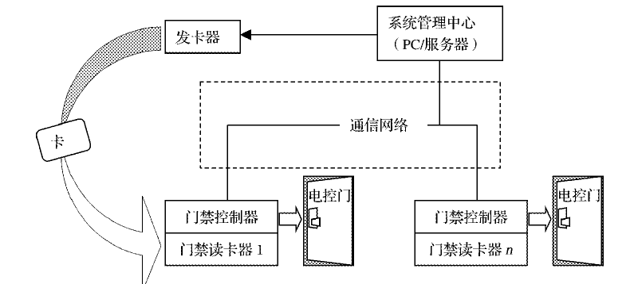
图2-1 门禁系统的组成

2.2系统的硬件设计组成
门禁系统的硬件组成主要由基于ATmega16单片机的门禁控制器，锁系统，读卡器，非接触式IC卡，RF射频无线传输设备，电源以及其他周边设备组成。
门禁控制器：是门禁系统的核心部分，负责整个系统的输入、输出信息的处理、存储和控制等。它验证门禁读卡器输入信息的可靠性，并根据出入规则判断其有效性，如若有效则对执行部件发出动作信号。门禁控制器性能的好坏直接影响着系统的稳定，而系统的稳定定性直接影响着客户的生命和财产安全^{[8]}。
卡片：门禁系统的开门电子钥匙。现在通常采用非接触IC卡，因为其操作时无需接触，不会磨损，芯片封装在卡片内，不会被腐蚀，所以经久耐用，能使用十年以上。
读卡器：与非接触IC卡进行数据交换的控制部分。带无线电发射天线，当有非接触IC卡接近时，能给非接触IC卡提供能量，获取非接触IC返回的数据。读卡器分析确认卡的有效性后，将结果传送至控制器^{[9]}。
电控锁:门禁系统的执行部件，电控锁通常在断电时呈开门状态，以符合消防要求。
RF射频传输设备:门禁系统的无线传输平台。它使用RF射频微波作为无线传输的载体，实现单片机与PC机的通讯。
电源：提供整个门禁系统的供电，是系统中不可或缺的重要组成部分，下一章将对电源做详细介绍。
周边设备：门禁系统的外围辅助设备，周边设备包括警示报警装置、LCD输出设备等。
以上对系统的各部分分别进行说明，实际应用中，各个硬件功能模块是紧密地结合为一个有机整体共同协作的。图2-2是门禁系统的硬件构成的结构框图

ATmega16单片机

电源
开锁控制信号
锁系统
LCD输出
无线发射信号输入

无线传
输平台
反馈信号输出
无线传
输平台

读卡模块
串口通信信号
图2-2系统的硬件构成框图

2.3 系统的软件设计
该系统的软件设计分为硬件组成中各主要模块的程序设计和PC机的管理软件的设计。
各主要模块的程序设计主要包括基于ATmega16单片机的主控设备的程序设计，基于RFM12无线通信模块的程序设计以及读卡模块的程序设计。
PC机管理软件的设计主要由卡片管理模块、控制器管理模块、权限管理模块等组成。卡片管理模块，发放或注销序列号、卡号。控制器管理模块，是用来注册现有或新增的控制器，便于更新系统数据。权限管理模块，可分层设定操作者的各项权限，并通过Visual B设计开发简单合理的人机界面。

3硬件设计
本系统的硬件设计这要包括电源的供电方式选择，门禁控制系统的主控设备的选型及设计，读卡模块的选型及设计，LCD显示模块的选型及设计，电子锁电路设计以及报警电路的设计。最后将以上各个模块合理连接，完成硬件电路的设计。

3.1 电源设计
电源的供电方式有很多种，常用的有开关电源、电池（或者充电电池）等。其中，开关电源的优点是可以通过市电电源直接供电，使用起来简单方便，但是这种电源的缺点是纹波效应比较严重，无法提供高精度直流电压。由于无线设备对电源稳定性的要求相对严格，因此本设计方案不推荐使用开关电源。另一种较常见的供电是电池供电，尤以充电电池的供电方式应用较为广泛。因为这种供电方式不仅克服了开关电源的纹波效应，具备提供高精度直流电压的能力，并且在断电的情况下仍然能够对设备持续供电。所以本方案采用充电电池为系统电源。

3.2 门禁控制器
门禁系统的主控设备采用ATmega16单片机。AVR系列单片机是ATMEL公司开发的新一代单片机，在设计上打破常规，采用了全新的概念，突出的优点是高性能、低功耗的 8 位AVR 微处理器，并且具有先进的RISC 结构，方便设计者使用。一般而言ATmega16在1 MHz, 3V, 25°C 时的功耗正常模式时的工作电流为 1.1mA ，空闲模式时的工作电流为 0.35mA，掉电模式时的工作电流 < 1 μA。此外，该系列单片机拥有各种流行接口，方便与目前许多种类的外围设备连接通信，操作方便快捷，非常适合于低功耗、混合信号处理的产品与应用^{[10]}。ATmega16的硬件设计特点如下：
(1)CPU设计
ATmega16单片机的CPU采用8位的RISC结构。拥有32个8位通用工作寄存器，其中X、Y、Z 特殊寄存器可以用作3 个16 位的间接寻址寄存器指针以寻址数据空间，实现高效的地址运算。
(2)内部存储器分为程序存储器(FLASH)和数据存储器(RAM)
ATmega16具有丰富的内部存储单元，包括16K字节的程序存储器FLASH，512 字节EPROM和1K字节SRAM。
(3)输入/输出(I/O)口
ATmega16单片机32 个通用I/O 口线，作为通用数字I/O 使用时，所有AVR I/O 端口都具有真正的读- 修改- 写功能。这意味着用SBI 或CBI 指令改变某些管脚的方向( 或者是端口电平、禁止/ 使能上拉电阻) 时不会无意地改变其他管脚的方向( 或者是端口电平、禁止/ 使能上拉电阻)。有些引脚还具有特殊功能，包括可工作于主机/ 从机模式的SPI 串行接口。
(4)定时／计数器
ATmega16系列单片机有2个两个具有独立预分频器和比较器功能的8位定时器/计数器一个具有预分频器、比较功能和捕捉功能的16位定时器/计数器
(5)指令系统
ATmega16系列单片机具有先进的RISC 结构，131条指令，并且大多数指令执行时间为单个时钟周期
(6)睡眠模式
空闲模式、ADC 噪声抑制模式、省电模式、掉电模式、Standby 模式以及扩展的Standby模式
综上所述，ATmega16单片机是一款功能强大、集成资源丰富的智能型微控制器^{【11】}。
利用其上述特性，结合本系统的设计需求，主控设备需要实现以下的操作：
（1）控制无线传输平台的传输过程，包括发送、接收模块的配置与控制.
（2）控制电子锁的开启
（3）LCD输出显示的驱动程序
（4）报警模块的驱动程序
针对以上需实现的功能，ATmega16单片机预留相应的资源与之对应。PB端口与无线传输系统的RF模块相连接，PC端口与LCD显示模块相连接，PD口与读卡模块相连接，PA口用于电子锁和报警模块相连接。ATmega16单片机的引脚图如图3-1所示。
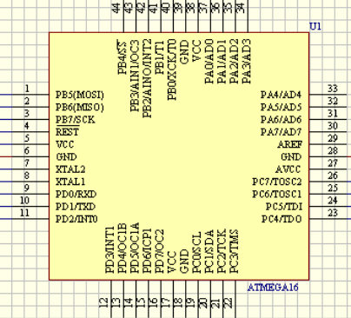
图3-1 ATmega16单片机的引脚图

3.3.基于RF射频模块RFM12的无线传输平台设计
在现有的无线传输网络中，基于RF模块的无线传输网络功耗小、成本低、组网方式简单，非常适合小型无线网络的场合。针对无线门禁系统传输距离较短，通信方式较简单等特点，本设计采用基于RF模块的无线传输平台。无线模块的传输原理框图如图3-2所示。
单片机发送端控制
无线发射
无线接收
单片机接收端控制

PC机
图3-2 无线模块传输原理框图
目前市场上RF模块有许多款，然而符合设计需求，支持较大的传输速率、拥有大量的可配置频段、成本较低的RF模块并不多。综合考虑本系统采用深圳市惠贻华普电子有限公司生产的RFM12作为RF模块。RFM12 是一款低成本的 ISM 频段 FSK 收发模块,其核心电路采用的是带锁相环（PLL）技术的 RF12 射频收发芯片。 RFM12 可工作在315/433/868/915MHZ 四个频段,并符合 FCC 和ETSI 要求.它提供一个 SPI 接口,实现由 MCU通过软件去设置各种射频参数和其它辅助功能^{[12，19]}。图3-3为RFM12模块的引脚图。
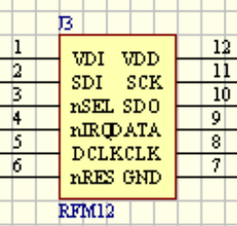
图3-3 RFM12无线模块引脚图

各引脚的功能见表3-1所示。
表3-1 RFM12引脚功能表
名称 | 类型 | 功能
nINT/VDI | DI/ DO | 中断输入（低电平有效）/有效数据指示输出
VDD | S | 正电源电压
SDI | DI | 串行控制接口数据输入
SCK | DI | 串行控制接口时钟输入
nSEL | DI | 串行控制接口片选输入（低电平有效）
SDO | DO | 串行数据输出
nIRQ | DO | 中断请求输出（低电平有效）
FSK/DATA/nFFS | DI/DO/DI | FSK数据输入/接收数据输出/先入先出寄存器模式选择输入
DCLK/CFIL/FFIT | DO/AIO/DO | 接收数据的始终输出/外接数据滤波电容/先入先出寄存器中断
CLK | DO | 供MCU使用的时钟输出
nRES | DIO | 用内部上拉和输入缓冲开启复位输出（低电平有效）
RFM12无线通信模块的主要特点：
- 成本低,性价比高.
- 生产免调试
- 采用PLL和零中频技术锁相时间快
- 锁相时间快
- 高分辩率的PLL，频率间隔最小2.5KHz
- 高数据传输率(使用内部数据滤波器最高115.2kbps,使用模拟滤波器最高256kbps)
- 直接差分天线输入/输出
- 天线阻抗自动调谐
- 可编程发射频偏(15KHz到240KHz，15kHz间隔)
- 可编程接收带宽(67kHz到400kHz)
- 模拟和数字接收信号强度指示（ARSSI/DRSSI）
- 自动频率控制(AFC)
- 数据质量检测(DQD)
- 内部数据过滤
- 接收同步pattern硬件识别
- SPI控制接口
- 可为MCU提供时钟和复位信号
- 16位接收数据寄存器（先入先出队列）
- 两个8位发射数据寄存器
- 标准10MHz晶振
- 唤醒定时器
- 2.2V到5.4V电源
- 低功耗
- 低静电流(0.3μA)
综上所述，RFM12是一款性性价比较高的无线收发模块。在无需外加功放电路的情况下，距离可达200米以上。因此本系统采用两套RFM12无线传输模块，让它工作在433MHz，频段带宽为134KHz，数率为1.2kpbs，发射调制频偏为60KHz的空旷，无干扰地域。其中一块和单片机相连负责把读卡器的数据传输给PC机，一块和PC机相连负责接收单片机的数据以及反馈数据给单片机。

3.4读卡器
目前定义RFID产品的工作频率有低频、高频、和超高频三种频率范围，不同频段的RFID产品有不同的特性^{[13]}。
1.低频（从125KHz到134KHz）
该频段主要是通过电感耦合的方式进行工作，也就是在读写器线圈和感应器线圈件存在着变压器耦合作用。通过读写器交变场的作用在感应器天线中感应的而典雅被蒸馏，可作供电电压使用。磁场区域能够很好的被定义，但是场强下降的太快，且传输速率慢，价格高。
2.高频（工作频率为13.56MHz）
在该频率的感应器不再需要线圈进行绕制，可以通过腐蚀活着的方式制作天线。感应器一般通过负载调制的方式进行工作。也就是通过感应器上的负载电阻的接通和断开促使读写器天线上的电压发生变化，实现用远距离感应器对天线电压进行振幅调制。如果通过数据控制负载电压的接通和断开，那么这些数据就能够从感应器传输到读写器。它的感应器一般是电子标签的形式，可以把某些数据信息写入标签中。传输速率高，价格合理。
3. 超高频（工作频率为860MHz到960MHz）
超高频系统通过电场来传输能量。电场的能量下降的不是很快，但是读取的区域不是很好进行定义。该频段读取距离比较远，无源可达10m左右。这要是通过电容耦合的方式进行实现。
目前使用较多的是ISO14443协议，而ISO15693是对于ISO14443对应于高频范围的一种协议。因为ISO15693疏耦合卡在高频时读取距离可达1m，所以本系统采用基于ISO15693协议的高频读写器，它可以对13.56MHz高频电子标签进行数据读、写、锁操作^{[14]}。它的功能特点如下：
- 工作频率：13.56MHz
- 阅读距离：6-10cm
- 电子标签标准：ISO15693(Tag-IT HF-I、IcodeⅡ)
- 对电子标签多个数据块的内容进行读、写、锁操作
- 具有防冲撞读写功能，最多可检测16张电子标签
- 具有RS232、RS485、USB2.0多种通讯接口
它的卡结构为64位ID号，共计64个数据块，每个块都可读，没被锁的快可写。
串口通讯，默认波特率为19200bps，8位数据位，1位起始位，1位停止位，无校验。读卡模块引脚图见图3-4
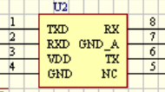
图3-4 读卡模块引脚图

3.5 RS232 转化电路
RS-232接口是目前最常引用的一种串行通讯接口。它的全名是“数据终端设备（DTE）和数据通讯设备(DCE)之间串行二进制数据交换接口技术标准”，它是在1970年由美国电子工业协会联合贝尔统统、调制解调器厂家及计算机终端生产厂家共同指定的用于串行通讯的标准。
因为读卡器采用RS232通信，所以要在单片机的UCSRA口扩展RS232转换电路。本系统采用SIPEX公司的SP232ACP芯片。它具有以下特点：
- 工作于+5 V单电源
- 对所有的RS-232协议和ITU V.28规格
- 使用0.1μF至1μF的电容
- 高数据速率 — 负载时速率可达120Kbps
- 低功耗CMOS — 工作电流为3mA
- 无需外部电容
- 低功耗关断
- 增强型ESD保护
SP232芯片的引脚图如图3-5所示：
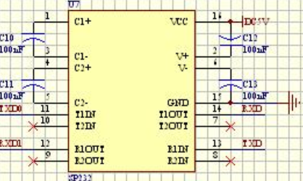
图3-5 SP232引脚图

3.6电子锁
UNLK端口接单片机的口，通过单片机编程实现开锁动作。74HC14是集电极开路具有缓冲型反相器，接收并产生标准的TTL信号。可以不规则信号转换成稳定规则的输出信号。连接单片机的口对其提供反向操作。图3-6为开锁原理图
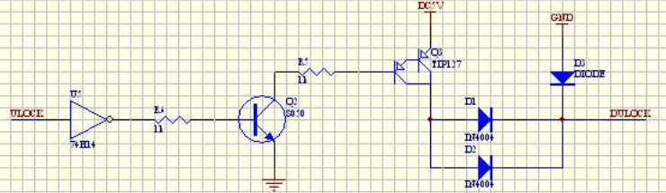
图3-6 开锁电路

3.7周边设备
（1）指示灯
指示信号灯由两个LED灯构成。绿色的灯为电源指示信号，表示系统处于待机就绪状态。当有非法卡进入感应区，红色指示灯常亮起警示作用。
（2）报警电路
报警电路时在门禁系统出现意外状况时启用，即当有卡进入感应区是，若遇到非法卡时将发出报警声。报警电路如图3-7所示。
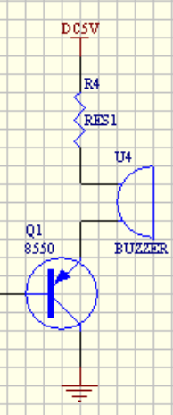
图3-7 报警电路
（3）LCD输出显示模块
终端设备使用CA12864K型号的LCD液晶显示器作为输出设备。CA12864K 是一款带中文字库的图形点阵模块，由动态驱动方式驱动128×64 点阵显示。低功耗，供应电电压范围宽。有自动复位（RESET）功能。内含多功能的指令集，可完成绘图及文字画面混合显示等功能，操作简易^{[15]}。它的主要特性如下：
- 提供8位，4位及串行接口可选
- 64*14位字符显示RAM
- 2M位中文字型ROM，总共提供8192个中文字型
- 16K位半宽字型ROM，总共提供126个西文字型
- 64*14位字符产生RAM
- 15*16位总共240点的ICON RAM
CA12864K型LCD液晶显示器的引脚图如图3-8所示：
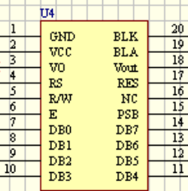
图3-8 LCD显示器引脚图
各引脚的功能如表3-2所示
表3-2 LCD显示器引脚功能表
管脚名称 | 符号 | 电平 | 功能描述
1 | VSS | 0V | 接地（GND）
2 | VDD | 5.0V | 电源电压
3 | V0 | 负压 | 液晶显示器驱动电压调节端
4 | RS | H/L | 并口模式寄存器选择 H：数据；L：指令
5 | R/W | H/L | 并口模式 H：读； L；写
6 | E | H/L | 并口：读/写起始脚
7到10 | DB0到DB3 | H/L | 数据总线低4位，4位并口时悬空
11到14 | DB4到DB7 | H/L | 数据总线高4位
15 | PSB | H/L | H:8/4位数据接口模式  L:串行接口模式由硬件设置时，此脚悬空
16 | NC | H/L | 悬空
17 | RES | H/L | 复位信号，选择硬件复位时，此脚悬空
18 | VOUT | 负压 | 液晶显示器驱动电压
19 | BLA | 5V | 背光正
20 | BLK | 0V | 背光负

系统的硬件原理图如图3-9所示：
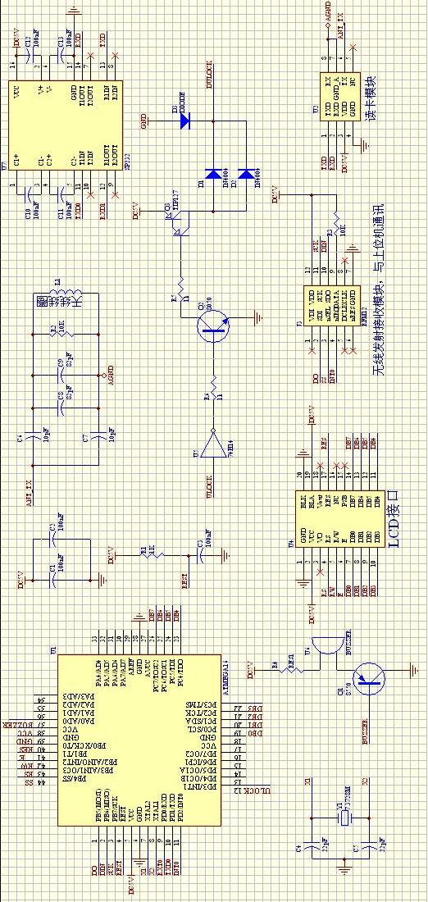
图3-9 系统硬件原理图

4 软件设计
本系统的软件设计包括基于ATmega16单片机的主控设备的流程图以及主程序的编写，基于RFM12无线传输模块的通信协议以及编程，用Visual Basic语言设计开发人机界面。

4.1 主控设备的软件设计
ATmega16单片机的工作流程是当没有卡片进入读卡区时，信号指示灯绿灯常亮，表示门禁系统处于待机状态，LCD显示当前时间以及欢迎观临。当读卡器感应到有卡进入读卡区后会把读取的相应的数据通过串口发送给单片机，单片机正确的读到数据以后就会通过无线模块发送到PC机，PC机把这个数据和数据库中的合法信息比对，做出判断后返回一个结果给单片机。如果该数据是合法的，单片机执行一个开锁命令，并且通过LCD显示“ 请进”。如果数据是非法的，蜂鸣器报警，警告信号灯红灯闪烁，LCD显示 “对不起”。
综上ATmega16单片机的程序包括串口中断子程序，无线传输子程序，及LCD显示程序。图4-1为程序的主流程图。
开始

系统初始化

读取门禁号

监控门禁信号

N
有卡进入感应区？
门禁状态异常？

Y
报警
Y
N
卡号合法？

Y
读卡号
图4-1 主流程图
4.1.1 单片机初始化设置
#include <util/delay.h>
#include <avr/interrupt.h>
#include <util/twi.h>
#include <avr/io.h>
//#include <mega8.h>
//宏定义
#define uc unsigned char
#define LCD_DIR DDRD
#define LCD_PORT_OUT PORTD
#define LCD_PORT_IN PIND、
#define RFID_START 0x10
#define RFID_ADDR 0xFF
#define READ_BLOCK 0x52
uc rfid_rdata[20];
uc rfid_rcount;
//函数声明
void Decode_numeral(uc figure);
void Lcd_Wcmd(uc cmd);
void Lcd_Wdat(uc data);
////////////////////////////////////////////////////////
//定义I/O输出端口
#define RST 4
#define RST_H() PORTB |= (1 << RST)
#define RST_L() PORTB &= ~(1 << RST)
#define RS 5
#define RS_DATA() PORTB |= (1 << RS)
#define RS_INSTRUCTION() PORTB &= ~(1 << RS)
#define RW 6
#define RW_READ() PORTB |= (1 << RW)
#define RW_WRITE() PORTB &= ~(1 << RW)
#define EN 7
#define EN_H() PORTB |= (1 << EN)
#define EN_L() PORTB &= ~(1 << EN)
#define M_DIR 6
//定义全局变量
uc numeral_hour_counter=20;
uc numeral_second_counter=00;
uc numeral_minute_counter=01;
uc BCD_code[6];
uc int lock_number;
/********************************************************
* 函数名称：MCU_Init *
* 入口参数：N/A *
* 返回参数：N/A *
* 函数说明：初始化MCU寄存器 *
*******************************************************/
void MCU_Init(void)
{
DDRA = 0xFF;
DDRB = 0xFF;
DDRC = 0xC0;
LCD_DIR = 0xFF;
PORTA = 0xFF;
PORTB = 0x00;
PORTC |= 0xC0;
LCD_PORT_OUT = 0xFF;
}
4.1.2串口通信子程序设计
在读取读卡器的数据时需要用到ATmega16单片机通用同步和异步串行接收器和转发器(USART) 的功能，它是一个高度灵活的串行通讯设备。USART 支持4 种模式的时钟: 正常的异步模式，倍速的异步模式，主机同步模式，以及从机同步模式。USART 控制位UMSEL和状态寄存器C (UCSRC) 用于选择异步模式和同步模式。倍速模式( 只适用于异步模式) 受控于UCSRA 寄存器的U2X。使用同步模式 (UMSEL = 1) 时，XCK 的数据方向寄存器(DDR_XCK)决定时钟源是由内部产生(主机模式)还是由外部生产(从机模式)。仅在同步模式下XCK 有效。本设计中采用外[键入文档的引述或关注点的摘要。您可将文本框放置在文档中的任何位置。可使用“文本框工具”选项卡更改重要引述文本框的格式。]
部中断T0定时扫描，检测有否数据读进^{[16]}。
串口通信子程序主要负责将读卡器里的数据通过串口读取出来。图4-2为串口接收状态时流程图，图4-3为串口发送状态时的流程图。
串口初始化

等待接收数据

N
RXC=1?
Y

读接收缓冲器

数据接收完毕

4-2 串口接收流程图
串口初始化
等待发送缓冲器为空
写数据到发送缓冲器中
数据发送结束
Y
N
TXC=1?

图4-3 串口发送流程图
串口通信的子程序如下：
/********************************************************
* 函数名称：USART_INIT( )
* 入口参数：N/A
* 返回参数：N/A
* 函数说明：出刷串口
*******************************************************/
void USART_INIT(void)
{ UCSRB |= 0x18; //时能接收发送器
UCSRB &= 0x04;
UCSRC |= 0x86;
UBRRL = 0x17 ; //设置波特率为19200，数据格式为8位数据，无奇偶校验，1位停止位
}
/********************************************************
* 函数名称：get_char() *
* 入口参数：N/A *
* 返回参数：a *
* 函数说明：串口接收一个字符 *
*******************************************************/
uc get_char(void)
{ uc a;
while(UCSRA&0x80)
{ UDR = a ;
while(UCSRA&0x80))
{
}
}
}
/********************************************************
* 函数名称：put_char() *
* 入口参数：a *
* 返回参数：N/A *
* 函数说明：串口发送一个字符 *
*******************************************************/
void put_char(uc a)
{ while(~(UCSRA&0x40))
{ UDR = a;
}
while(UCSRA&0x40)
{
}
}
/********************************************************
* 函数名称：put_str() *
* 入口参数：* pstr *
* 返回参数：N/A *
* 函数说明：串口发送一个字符串 *
*******************************************************/
void put_str(const char* pstr)//输出字符串
{
while('\0' != *pstr)
{
get_char(*pstr++);
}
}
/********************************************************
* 函数名称：rfid_rblock_eb() *
* 入口参数：N/A *
* 返回参数：N/A *
* 函数说明：读RFID数据 *
*******************************************************/
void rfid_rblock_eb(void)//读块数据
{
uc i;
put_char(RFID_START);
put_char(RFID_ADDR);
put_char(READ_BLOCK);
put_char(1); //块号1
rfid_rdata[0] = get_char();
rfid_rdata[1] = get_char();
rfid_rdata[2] = get_char();
rfid_rcount = rfid_rdata[2] + 3;
for(i = 3; i < rfid_rcount; i++)
{
rfid_rdata[i] = get_char();
}
}
4.1.3读取无线通信子程序
无线通信子程序主要负责将单片机的数据通过串口传输给无线传输模块，再由无线传输模块发射给PC机^{[17]}。图4-4是无线通信子程序的流程图。
T0初始化
开全局中断和T0中断
T0V0=1
向串口写RFID数据命令
读串口RFID数据
将接收数据发送到PC机
等待接收PC端数据
开锁
蜂鸣器报警
N
Y
Y
N
锁复位
数据合法？
Rfid-rcount=8？
图4-4 无线通信流程图
无线通信子程序如下：
/*******************************************************
///<FUNC:T0_init()
///<外部中断初始化，T0扫描RFID模块
*******************************************************/
void T0_init(void)
{
TCCR0 |= 0x05; ///< CLKio/1024
TIMSK |= 0x01; ///< enable timer0
TCNT0 = 111;
}

///<FUNC:TIMER0_OVF_vect
///<定时器0中断函数 给PC机发送从RFID接受到的数据
ISR(TIMER0_OVF_vect)
{ rfid_rblock_eb();
if(rfid_rcount==8) //检测到卡数据，将数据发送给PC
{ RF12_SEND(rfid_rdata[4]);
RF12_SEND(rfid_rdata[5]);
RF12_SEND(rfid_rdata[6]);
RF12_SEND(rfid_rdata[7]);
while(PORTB&0x10)
{
}
lock_number = RF12_RECV( );//收到PC返回的正确用户命令，开锁
if(lock_number==0xFF)
{ PORTD &=0xF7;
}}
4.1.3 LCD显示子程序
LCD显示子程序负责显示当前时间，根据不同的刷卡结果显示对应的字型。图4-5为流程图。
图4-5 LCD显示子程序流程图
入口
LCD初始化功能设置
清显示RAM区
获得要显示RAM地址
延时1ms
写入相应数据
返回主程序
N
Y
数据显示完毕？
LCD显示子程序如下：
/********************************************************
* 函数名称：delay_nms *
* 入口参数：ms *
* 返回参数：N/A *
* 函数说明：产生1ms演示 *
*******************************************************/
void delay_nms(unsigned int ms)
{
while(ms--)
{
_delay_ms(1);
}
}
/********************************************************
/********************************************************
* 函数名称：Lcd_Init
* 入口参数：N/A
* 返回参数：N/A
* 函数说明：initialize lcd
*******************************************************/
void Lcd_Init(void)
{
RST_L();
delay_nms(1); //RESET LCD
RST_H();
Lcd_Wcmd(0x30); //function setup: 8 bits parallel port
delay_nms(40);
Lcd_Wcmd(0x30); //function setup: reduced instruction set mcu
Lcd_Wcmd(0x0C); //display status setup: display enbale
Lcd_Wcmd(0x01); //clear screen
}

* 函数名称：Lcd_Ready *
* 入口参数：cmd *
* 返回参数：N/A *
* 函数说明：check whether lcd is busy *
*******************************************************/
void Lcd_Ready()
{
LCD_DIR = 0x00;
RS_INSTRUCTION();
RW_READ();
EN_H();
while(LCD_PORT_IN & 0x80);
EN_L();
}
/********************************************************
* 函数名称：Lcd_Wcmd *
* 入口参数：cmd *
* 返回参数：N/A *
* 函数说明：write cmd to lcd *
* RS=1 RW=0 CS=片选 E=下降沿 *
/*******************************************************/
void Lcd_Wcmd(uc cmd)
{
Lcd_Ready();
LCD_DIR = 0xFF;
PORTD = cmd; //set data
RS_INSTRUCTION();
RW_WRITE();
EN_H();
EN_L();
}
/********************************************************
* 函数名称：Lcd_Wdat *
* 入口参数：data *
* 返回参数：N/A *
* 函数说明：write data to lcd *
/** RS=1 RW=0 CS=片选 E=下降沿 *
/*******************************************************/
void Lcd_Wdat(uc data)
{
Lcd_Ready();
LCD_DIR = 0xFF;
LCD_PORT_OUT = data; //set data
RS_DATA();
RW_WRITE();
EN_H();
EN_L();
}
/********************************************************
* 函数名称：Char_Display *
* 入口参数：N/A *
* 返回参数：N/A *
* 函数说明：display characters *
*******************************************************/
void Char_Display(void)
{
Lcd_Wcmd(0x90); //set ddram address counter
Lcd_Wdat(0xBB); //欢
Lcd_Wdat(0xB6);
Lcd_Wdat(0xD3); //迎
Lcd_Wdat(0xAD);
Lcd_Wdat(0xB9); //光
Lcd_Wdat(0xE2);
Lcd_Wdat(0xC1); //临
Lcd_Wdat(0xD9);
}
void Char_Display(void)
{
Lcd_Wcmd(0XC7); //set ddram address counter
Lcd_Wdat(0XB); //请
Lcd_Wdat(0XBD);
Lcd_Wdat(0Xf8); //进
void Char_Display(void)
{
Lcd_Wcmd(0Xb6); //set ddram address counter
Lcd_Wdat(0XD4); //对
Lcd_Wdat(0XB2);
Lcd_Wdat(0XBB); //不
Lcd_Wdat(0XC6);
Lcd_Wdat(0XF0); //起
/*******************************************************
///<FUNC:T1_init()
///<外部中断1初始化，显示
*******************************************************/
void T1_init(void)
{
TCCR1B = 0x00; //STOP
TCNT1H = 0xE3; //SETUP
TCNT1L = 0xE0;
TCCR1A = 0x00;
TCCR1B = 0x05; //START TIMER
TIMSK |= 0x04; ///< enable timer1
}
/*******************************************************
///<FUNC:TIMER1_OVF_vect
///<定时器1中断函数,用于显示时间
*******************************************************/
ISR(TIMER1_OVF_vect)
{ if(numeral_second_counter < 59)
{numeral_second_counter ++;
}
else
{
numeral_second_counter = 0;
if(numeral_minute_counter < 59)
{numeral_minute_counter ++;
}
else
{numeral_minute_counter = 0;
if(numeral_hour_counter < 23)
{numeral_hour_counter ++;
}
else
{ numeral_hour_counter =0;
}
}
}
BCD_code[0] = numeral_second_counter % 10;
BCD_code[1] = (numeral_second_counter/10) % 10;
BCD_code[2] = numeral_minute_counter % 10;
BCD_code[3] = (numeral_minute_counter/10) % 10;
BCD_code[4] = numeral_hour_counter % 10;
BCD_code[5] = (numeral_hour_counter/10) % 10;
Lcd_Wcmd(0x88);
Decode_numeral(BCD_code[5]);
Decode_numeral(BCD_code[4]);
Lcd_Wdat(0xCA);
Lcd_Wdat(0xB1);
Decode_numeral(BCD_code[3]);
Decode_numeral(BCD_code[2]);
Lcd_Wdat(0xB7);
Lcd_Wdat(0xD6);
Decode_numeral(BCD_code[1]);
Decode_numeral(BCD_code[0]);
Lcd_Wdat(0xC3);
Lcd_Wdat(0xEB);
TCCR1B = 0x00; //STOP
TCNT1H = 0xE3; //SETUP
TCNT1L = 0xE0;
TCCR1A = 0x00;
TCCR1B = 0x05; //START TIMER
TIMSK |= 0x04;
}
/********************************************************
* 函数名称：Decode_numeral *
* 入口参数：figure,colon *
* 返回参数：N/A *
* 函数说明：将所需显示的字符显示到lcd *
*******************************************************/
void Decode_numeral(uc figure)
{switch(figure)
{ case 0: Lcd_Wdat(0x30); break;
case 1: Lcd_Wdat(0x31); break;
case 2: Lcd_Wdat(0x32); break;
case 3: Lcd_Wdat(0x33); break;
case 4: Lcd_Wdat(0x34); break;
case 5: Lcd_Wdat(0x35); break;
case 6: Lcd_Wdat(0x36); break;
case 7: Lcd_Wdat(0x37); break;
case 8: Lcd_Wdat(0x38); break;
case 9: Lcd_Wdat(0x39); break;
default: break;
}
}

4.2 无线传输模块的软件设计
无线传输模块的设计关键在通信协议，无线通信系统的软件设计更加注重信号传输准确性的设计。由于无线传输过程中存在的不确定性以及外部干扰，因此无线通信系统在软件设计时，需要注意通信协议较强的抗干扰性以及处理突发情况的能力。
4.2.1 RFM12与单片机的通信协议
串行外设接口SPI允许ATmega16 和外设或其他AVR 器件进行高速的同步数据传输。
ATmega16 SPI 的特点如下：
• 全双工3 线同步数据传输
• 主机或从机操作
• LSB 首先发送或MSB 首先发送
• 7 种可编程的比特率
• 传输结束中断标志
• 写碰撞标志检测
• 可以从闲置模式唤醒
• 作为主机时具有倍速模式(CK/2)
本系统选取的无线通信模块支持SPI传输所以直接利用ATmega16单片机的SPI口就可以直接连接无线传输模块，无需进行其他电路扩展^{[20]}。
4.2.2 RFM12无线传输模块编程说明
1. 配置设置命令
Bit | 15 | 14 | 13 | 12 | 11 | 10 | 9 | 8 | 7 | 6 | 5 | 4 | 3 | 2 | 1 | 0 | POR
 | 0 | 0 | 0 | 0 | 0 | 0 | 0 | 0 | el | ef | b1 | b0 | x3 | x2 | x1 | x0 | 8008h
e l: 使能内部发射寄存器
e f: 使能内部 FIFO 寄存器
b1..b0: 波段选择：
b1 | b0 | 工作频段 [MHz]
0 | 0 | 315
0 | 1 | 433
1 | 0 | 868
1 | 1915
x3..x0: 选择晶振负载电容：
x3 | x2 | x1 | x0 | 晶振负载电容 [pF]
0 | 0 | 0 | 0 | 8.5
0 | 0 | 0 | 1 | 9.0
0 | 0 | 1 | 1 | 10.0
2. 电源管理命令
Bit | 15 | 14 | 13 | 12 | 11 | 10 | 9 | 8 | 7 | 6 | 5 | 4 | 3 | 2 | 1 | 0 | POR
 | 1 | 0 | 0 | 0 | 0 | 0 | 1 | 0 | er | ebb | et | es | ex | eb | ew | dc | 8208h
er：打开接收机
ebb：打开基带电路
et：打开发射机
es：打开频率合成器
ex：打开晶体振荡器
eb：打开低压检测器
ew：打开唤醒定时器
dc：禁止时钟输出
3. 频率设置命令
Bit | 15 | 14 | 13 | 12 | 11 | 10 | 9 | 8 | 7 | 6 | 5 | 4 | 3 | 2 | 1 | 0 | POR
 | 1 | 0 | 1 | 0 | f11 | f10 | f9 | f8 | f7 | f6 | f5 | f4 | f3 | f2 | f1 | f0 | A680h
f11..f0: 用于设置工作频率：
315 频段：Fc=310+F*0.0025 MHz
433 频段：Fc=430+F*0.0025 MHz
868 频段：Fc=860+F*0.0050 MHz
915 频段：Fc=900+F*0.0075 MHz
Fc 为发射机中心频率，F 为频率参数，36≤F≤3903
4. 数据速率命令
Bit | 15 | 14 | 13 | 12 | 11 | 10 | 9 | 8 | 7 | 6 | 5 | 4 | 3 | 2 | 1 | 0 | POR
 |  | 1 | 0 | 0 | 0 | 1 | 1 | 0 | cs | r6 | r5 | r4 | r3 | r2 | r1 | r0 | C623h
r6..r0: 用于设置数据速率：
BR=10000000/29/（R+1）/（1+cs*7）
BR 为数据速率，R 为数据速率参数
5. 接收机控制命令
Bit | 15 | 14 | 13 | 12 | 11 | 10 | 9 | 8 | 7 | 6 | 5 | 4 | 3 | 2 | 1 | 0 | POR
 | 1 | 0 | 0 | 1 | 0 | p20 | d1 | d0 | i2 | i1 | i0 | g1……g0 |  | r2 | r1 | r0 | 9080h

P20:选择引脚的功能

p20 | 功能
0 | 外部中断输入
1 | VDI 输出
i2..i0:选择接收带宽：
i2 | i1 | i0 | 带宽 [kHz]
0 | 0 | 0 | 预留
0 | 0 | 1 | 400
0 | 1 | 0 | 340
0 | 1 | 1 | 270
1 | 0 | 0 | 200
1 | 0 | 1 | 134
1 | 1 | 0 | 67
1 | 1 | 1 | 预留
d1..d0: 选择 VDI 响应时间
d1 | d0 | 响应时间
0 | 0 | 最快
0 | 1 | 正常
1 | 0 | 较慢
1 | 1 | 常开
g1..g0: 选择 LNA 增益
g1 | g0 | LNA 增益(dBm)
0 | 0 | 0
0 | 1 | -3
1 | 0 | -14
1 | 1 | -20
r2..r0: 选择 DRSSI 门限
r2 | r1 | r0 | RSSI 设置门限 [dBm]
0 | 0 | 0 | -103
0 | 0 | 1 | -97
0 | 1 | 0 | -91
0 | 1 | 1 | -85
1 | 0 | 0 | -79
1 | 0 | 1 | -73
1 | 1 | 0 | -67
6. 输出和FIFO模式命令
Bit | 15 | 14 | 13 | 12 | 11 | 10 | 9 | 8 | 7 | 6 | 5 | 4 | 3 | 2 | 1 | 0 | POR
 | 1 | 1 | 0 | 0 | 1 | 0 | 1 | 0 | f3 | f2 | f1 | f0 | 0 | al | ff | dr | CA80h
f3..f0: 设置 FIFO 中断门限 ff: FIFO 填充允许 dr：禁止高灵敏复位模式
al: 设置 FIFO 填充条件：
al | 填充条件
0 | 同步字
1 | 一直填充
7. 接收机FIFD读出命令
Bit | 15 | 14 | 13 | 12 | 11 | 10 | 9 | 8 | 7 | 6 | 5 | 4 | 3 | 2 | 1 | 0 | POR
 | 1 | 0 | 1 | 1 | 0 | 0 | 0 | 0 | 0 | 0 | 0 | 0 | 0 | 0 | 0 | 0 | B000h
当产生 FFIT 中断时，使用该命令从接收机读出 FIFO 数据，数据在第 8 个 SCK 开始输出
8. 发射机配置控制命令
Bit | 15 | 14 | 13 | 12 | 11 | 10 | 9 | 8 | 7 | 6 | 5 | 4 | 3 | 2 | 1 | 0 | POR
 | 1 | 0 | 0 | 1 | 1 | 0 | 0 | mp | m3 | m2 | m1 | m0 | 0 | p2 | p1 | p0 | 9800h
9. 发射寄存器写命令
Bit | 15 | 14 | 13 | 12 | 11 | 10 | 9 | 8 | 7 | 6 | 5 | 4 | 3 | 2 | 1 | 0 | POR
 | 1 | 0 | 1 | 1 | 1 | 0 | 0 | 0 | t7 | t6 | t5 | t4 | t3 | t2 | t1 | t0 | B8AAh
该命令用于将数据字节写入发射机以待发射
4.2.3 无线模块的收发工作流程图
无线模块工作在发射状态时，初始化RF12并打开发机，RF12发射完一个字节后会将nIR拉低，通知MCU 写入后续字节以待发射^{【17】}。发射流程图如图4-2所示。
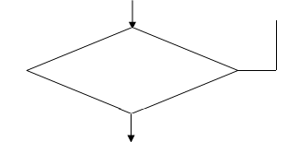
初始化设置
打开发射机
发送数据
等待NIRO拉低
写入一个数据
接收
关闭发射机
接收完毕？
Y
N
图4-6发射流程图
发射状态程序如下：
#include<reg52.h>
#include <ZLG7289.h>
sbit SEL=P20;
sbit SCK=P21;
sbit SDI=P22;
sbit SDO=P23;
sbit IRQ=P24;
unsigned int RFXX_WRT_CMD(unsigned int aCmd)
{ unsigned char i;
unsigned int temp=0;
SCK=0;
SEL=0;
for(i=0;i<16;i++)
{ temp<<=1;
if(SDO){
temp|=0x0001;
}
SCK=0;
if(aCmd & 0x8000){
SDI=1;
}else{
SDI=0;
}
SCK=1;
aCmd<<=1;
}
SCK=0;
SEL=1;
return(temp);
}
void RF12_INT(void)
{ SEL=1;
SDI=1;
SCK=0;
SEL=1;
SDI=1;
SDI=0;
SCK=1;
RFXX_WRT_CMD(0x80c7);
RFXX_WRT_CMD(0x8239);
RFXX_WRT_CMD(0xA640);
RFXX_WRT_CMD(0xC647);
RFXX_WRT_CMD(0x94A0);
RFXX_WRT_CMD(0xC2AC);
RFXX_WRT_CMD(0xCA81);
RFXX_WRT_CMD(0xC483);
RFXX_WRT_CMD(0x9850);
RFXX_WRT_CMD(0xE000);
RFXX_WRT_CMD(0xC800);
RFXX_WRT_CMD(0xC040);
}
void RF12_SEND(unsigned char aByte){
while(IRQ);//wait for previously TX over
RFXX_WRT_CMD(0xB800+aByte);
}
void delay_ms(unsigned int x){
unsigned char i;
while(x--){
for( i=0;i<256;i++);
}
}
void main(){
unsigned char key;
unsigned int checksum;
TMOD=0x01;
ZLG7289_Init(4);
ZLG7289_Test();
RF12_INT();
ZLG7289_Reset();
while(1)
{ if(ZLG7289_pinINT == 0){
key = ZLG7289_Key();
RFXX_WRT_CMD(0x0000);
RFXX_WRT_CMD(0x8239);
checksum=0;
RF12_SEND(0xAA);
RF12_SEND(0xAA);
RF12_SEND(0xAA);
RF12_SEND(0x2D);
RF12_SEND(0xD4);
switch(key){
case 02: RF12_SEND(0x00);
checksum+=0x00;
ZLG7289_Download(1,0,0,0);
break;
case 03: RF12_SEND(0x01);
checksum+=0x01;
ZLG7289_Download(1,0,0,1);
break;
case 04: RF12_SEND(0x02);
checksum+=0x02;
ZLG7289_Download(1,0,0,2);
break;
case 07: RF12_SEND(0x03);
checksum+=0x03;
ZLG7289_Download(1,0,0,3);
break;
default: RF12_SEND(0x05);
checksum+=0x05;
ZLG7289_Download(1,0,0,5);
break;
}
// RF12_SEND(checksum);
RF12_SEND(0xAA);
RF12_SEND(0xAA);
RF12_SEND(0xAA);
RF12_SEND(0x8201);
delay_ms(50);
}
delay_ms(50);
}
}
当无线传输模块工作在接受状态时，RF12 参数配置完毕之后，打开 FIFO 接收模式。接收到数据之后会将 nIRQ 拉低通知MCU 读取数据。数据包接收完毕之后务必将 FIFO 复位以便后续数据包接收。接受过程流程图如图4-3所示。
初始化设置
打开FIFO模式
接收数据
等待NIRO拉低
读取一个数据
接收
复位FIFO
读取完毕？
Y
N
4-7接受流程图
接收状态时的程序如下：
#include<reg52.h>
#include <ZLG7289.h>
sbit SEL=P20;
sbit SCK=P21;
sbit SDI=P22;
sbit SDO=P23;
sbit IRQ=P24;
/*unsigned int RFXX_WRT_CMD(unsigned int aCmd){
unsigned char i;
unsigned int temp=0;
SCK=0;
SEL=0;
for(i=0;i<16;i++){
if(aCmd&8000)
SDI=1;
else
SDI=0;
SCK=1;
temp<<=1;
if(SDO)
temp|=0x0001;
SCK=0;
aCmd<<=1;
}
SEL=1;
return(temp);
}
unsigned int RFXX_WRT_CMD(unsigned int aCmd){
unsigned char i;
unsigned int temp=0;
SCK=0;
SEL=0;
for(i=0;i<16;i++)
{if(aCmd&0x8000)
SDI=1;
}else
{SDI=0;
}
SCK=1;
temp<<=1;
if(SDO){
temp|=0x0001;
}
SCK=0;
aCmd<<=1;
}
SEL=1;
return(temp);
}
void RF12_INT(void){
SEL=0;
SDI=0;
SDO=0;
SCK=1;
SEL=1;
SDI=1;
SDO=1;
SCK=0;
RFXX_WRT_CMD(0x80C7);
RFXX_WRT_CMD(0x82D9);
RFXX_WRT_CMD(0xA640);
RFXX_WRT_CMD(0xC647);
RFXX_WRT_CMD(0x94A0);
RFXX_WRT_CMD(0xC2AC);
RFXX_WRT_CMD(0xCA81);
RFXX_WRT_CMD(0xC483);
RFXX_WRT_CMD(0x9850);
RFXX_WRT_CMD(0xE000);
RFXX_WRT_CMD(0xC800);
RFXX_WRT_CMD(0xC040);
}
unsigned char RF12_RECV(void){
unsigned int FIFO_data;
while(IRQ);
RFXX_WRT_CMD(0x0000);
FIFO_data=RFXX_WRT_CMD(0xB000);
return(FIFO_data&0x00ff);
}
void delay_ms(unsigned int x)
{ unsigned char i;
while(x--){
for(i=0;i<125;i++);
}
}
void write(unsigned char a){
SBUF = a;
while(TI == 0);
TI = 0;
}
unsigned char dat; unsigned int temp;
void main()
{ unsigned int checksum=0;
unsigned char a;
TMOD = 0x020;//计数器1工作于方式2
TH1 = 0x0FD;
TL1 = 0x0FD;
TR1 = 1;
PCON &= 0x7f;
SCON = 0x52;//串行口工作于方式1
ZLG7289_Init(20);
ZLG7289_Test();
RF12_INT();
ZLG7289_Reset();
RFXX_WRT_CMD(0xCA81);
while(1)
{RFXX_WRT_CMD(0xCA83);
dat=RF12_RECV();
checksum+=dat;
ZLG7289_Download(1,0,0,dat);
temp=RF12_RECV();
temp=RF12_RECV();
if(checksum==temp)
{ RFXX_WRT_CMD(0xCA81);
delay_ms(200);
}
switch(dat){
case 1: a='A'; break;
case 2: a='C';break;
default: a=a;break;
}
if(dat==1)
{a='A';
}
else if(dat==2)
{a='C';
}
write(a);
}
}

4.3 管理软件设计
上位机管理软件在Windows操作系统下用Visual Basic进行人机界面设计。 Visual Basic（VB）是一种由微软公司开发的包含协助开发环境的事件驱动编程语言。它源自于BASIC编程语言。VB拥有图形用户界面（GUI）和快速应用程序开发（RAD）系统，可以轻易的使用DAO、RDO、ADO连接数据库，或者轻松的创建ActiveX控件。程序员可以轻松的使用VB提供的组件快速建立一个应用程序。本系统设计的管理软件主要有以下4大模块：卡片管理模块，控制器管理模块，权限管理模块，以及系统管理模块^{[18]}。每个模块的具体功能如图4-4所示。
系统管理软件
系统管理模块
卡片管理模块
控制器管理模块米哦、、
权限管理模块
临时权限
禁止权限
允许权限
控制器注册
读卡器注册
添加卡
删除卡
修改卡
系统登录
报表管理
图4-4 管理软件功能图
4.3.1 管理软件各个模块的操作界面
（1）系统登录界面
当管理者输入合法的用户名和密码，单击确定后就出现图4-6所示的软件首页界面
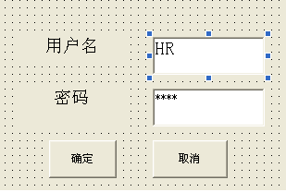
图4-5 登录界面
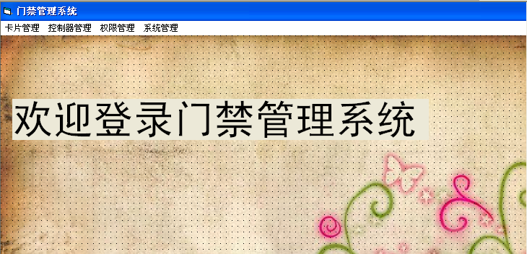
图4-6 管理软件主界面
（2）控制器管理模块
控制器管理部分的主要功能是将系统中所连接的控制器、读卡器设备进行注册，并按照管理要求进行相应的配置。
- 控制器注册界面
实现控制器在软件统统中的注册工作，并可通过报表的形式将注册控制器的信息进行打印，可大大方便系统的施工操作。
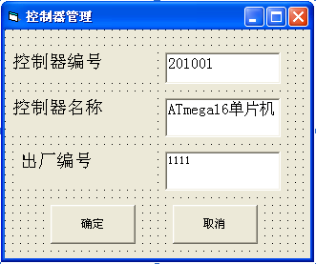
图4-7 控制器注册器
- 读卡器注册界面
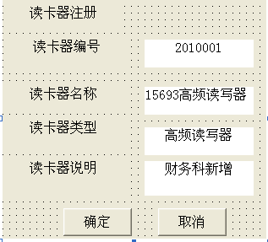
图4-8 读卡器注册界面
（3）卡片管理模块
- 员工信息：用户可通过系统软件中的员工功能实现员工编号、员工姓名、员工类型、员工权限等配置工作。员工权限是指员工卡片的时间权限。同时用户还可通过此功能对员工进行卡片配置工作，每一位员工均可持有一张或多张卡片。
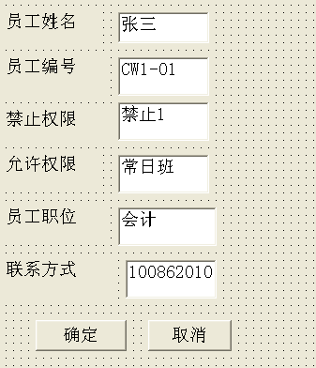
图4-9 员工信息注册修改界面
- 添加卡：当公司有新员工或者原有员工卡片损坏，就要添加卡。通过软件添加卡可以为系统更新数据，便于管理。
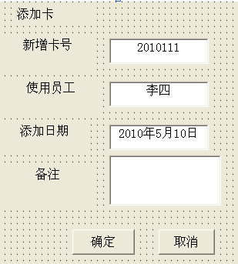
图 4-10 添加卡界面
（4）权限管理模块
权限管理部分的主要功能是用户在系统中根据管理要求进行各种权限的配置。在系统中权限管理是指卡片时间权限的管理，卡片的时间权限分为三种:临时权限、禁止权限、允许权限，每种权限所设置的数量不受限制。
- 临时权限：用户在临时权限功能中可规定从口口口口年口口月口口日起至口口口口年口口月口口日止，在这段时间内卡片权限有效。临时权限不仅可以适合短期工作周期的设置，如临时员工的卡片权限可设置为几天或几个月，也可适合长期工作周期的设置，如借调员工的卡片权限可设置为几年。
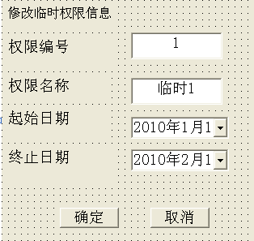
图 4-11 临时权限修改界面
- 禁止权限：用户在禁止权限功能中可规定卡片在一年中从口口月口口日至口口月口口日的时间段内禁止使用。
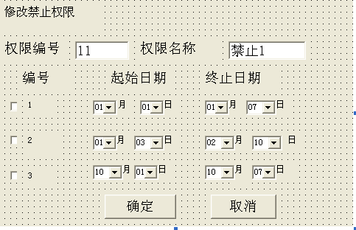
图 4-12 禁止权限修改界面
- 允许权限： 以周为时间段，每周可以有两个时间段分别设定员工的允许权限时间。
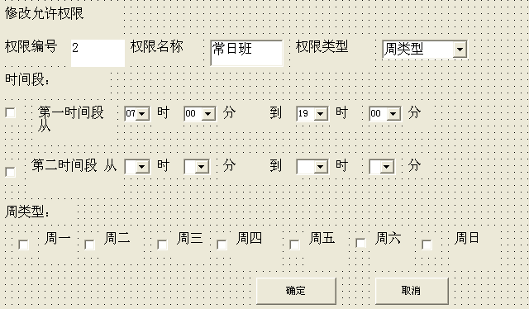
图 4-13允许权限修改界面

5总结
本文针对目前写字楼里安全管理的困扰，提出一套基于单片机的多门联网无线通信的门禁系统设计方案。此方案的设计简单，功能强大，实现了写字楼里规范有效地安全管理。
本文通过前面四章内容对该系统整体方案的提出，软件以及硬件的设计进行详细的论述。第一章概述目前国内外门禁系统的发展状况，提出无线门禁系统的市场可行性。第二章概述了本系统的设计方案以及本系统的工作特点。第三章主要对硬件电路中各个模块进行设计，包括元器件的选型，所选器件的工作原理以及端口功能。第四章主要对系统的软件进行设计，包括单片机主要程序的编写，无线通信模块的通信协议以及编程。
但由于时间以及个人能力原因，本设计中还存在许多不足，日后会加以完善。

参考文献
[1] 周鑫，苏柏成.简易门禁系统控制器系统设计[J].成都信息工程学院学报,2007，22（06）：728-729.
[2] 李镝.门禁系统新技术介绍[J]. IB智能建筑与城市信息 , 2006,(09)：10
[3] 雷玉堂.各类门禁系统得到比较及其发展[J].中国公共安全，2007,(6):94-96.
[4] 朱国平. 射频识别技术的新进展[J]. 安防科技 , 2003,(01)：11-12 .
[5] 吴国英. 非接触式IC卡技术在门禁系统中的应用[J]. 中国安防产品信息2004.(02）:53-55
[6] 向雅琴.无线门禁系统的设计与研究[D].武汉：华中科技大学，2007.1
[7]毛丰江.无线通信在IC卡门禁系统中的应用[J].微计算信息,2005,21(11-1):174-176
[8] 张丽. 基于非接触式IC卡的智能门禁系统的设计与开发 [D]武汉理工大学 , 2006 .
[9] 吴 刚 刘丽丽 莫德举. 门禁系统非接触式IC卡读卡器的设计[J] 北京化工大学学报, 2003,(03):78-79 .
[10] 王毅.单片机器件应用手册.(第三版)[M].北京:人民邮电出版社,1994,5:87~95
[11] 李朝青.单片机原理及接口技术.(第二版)[M].北京:北京航空航天大学出版社,1994,9:65~79
[12] 深圳市惠贻华普电子有限公司RFM12无线传输模块产品说明书
[13] http://www.360doc.com/content/09/1017/13/1523_7406901.shtml
[14] ISO15693高频读写器产品说明书
[15] CA12864K型LCD显示器产品说明书
[16] 周斌, 陈伟海, 于守谦. 基于AVR单片机的门禁控制器的设计与实现[J]. 计算机测量与控制 , 2007,(12)
[17] 陈瑞涛.近代无线电实验.上海:复旦大学出版社,1991,8:122~125
[18] 刘韬, 骆娟. Visual Basic数据库通用模块与典型系统开发实例导航 [M]. 北京: 人民邮电出版社, 2006. 1-95.
[19] Peter Vizmuller. RF Design Guide, Artech House,1995
[20] Anna Hac. Wireless Sensor Network Designs. England:John Wiley&Sons Ltd.,2003

致谢
经过为期近半年的设计，毕业论文终于完成了。现在回顾做毕业设计的这段日子，我要真心的感谢所有帮助过我的人，如果没有他们的帮助，我不可能顺利完成本次毕业设计。
首先我要感谢我的导师邹海荣老师，是她帮我明确了这个课题设计的着手点，教我如何快速查找文献，指导我如何进行系统的软硬件设计。
其次我要感谢所有的答辩的老师，谢谢你们在开题答辩，中期答辩时给予我诚恳的建议，让我及时改正。
再次我要感谢我的室友，同学。是他们在我欠缺的方面给予我帮助和鼓励，让我可以顺利完成本次毕设。
最后我还要感谢我的父母，是他们含辛茹苦的把我养大，培养我成才。让我懂得只有踏踏实实、勤勤恳恳的做事才能报答父母对我的养育之恩。

